

Škola | ZŠ Třeboň, Sokolská 296, 379 01 Třeboň
Autor | Mgr. Radka Škulaviková
Číslo | VY_12 _INOVACE_1204
Název | Vlk a jehně – Jean de la Fontaine
Téma hodiny | Vlk a jehně – Jean de la Fontaine
Předmět | Český jazyk a literatura
Ročník/y/ | 6.
Anotace | Materiál obsahuje jednoduché úkoly týkající se rozvoje čtenářské a informační gramotnosti se zaměřením na práci s uměleckým veršovaným textem bajky známého francouzského spisovatele. Materiál je vhodný probrat po úvodním seznámení s rysy bajek. Jedná se o dětem srozumitelný text, který jim pomůže pochopit podstatu bajek. Materiál je koncipován jako soubor otázek a úkolů směřujících k pochopení textu. Materiál vychází z čítanky pro daný ročník, jak je uvedeno v pramenech.
Očekávaný výstup | Žák se orientuje pomocí otázek a úkolů ve veršovaném textu. Určí rysy bajek. Dokáže charakterizovat obě jednající zvířata. Rozpozná základní myšlenku bajky.  Na základě čtenářských strategií porozumí textu.
Druh učebního materiálu | Pracovní list

VLK A JEHNĚ – JEAN DE LA FONTAINE

Po důkladném a pečlivém přečtení bajky v čítance na str.59 odpověz na následující otázky a vypracuj uvedené úkoly.

V čem spočívala vlkova nadřazenost?
………………………………………………………………………………………………………………………………

Jak jehně oslovuje vlka? ……………………………………………………………..

Z čeho vlk obviňuje jehně?
…………………………………………………………………………………………………………………..

Koho všeho vlk osočuje?
……………………………………………………………………………………………………………………………..

Vypiš verše, kterými vlk nadřazeně mluví k jehněti o pomstě:
„…………………………………………………………
…………………………………………………………………………………………………………………………….“

Shrň na této ukázce rysy bajky:
……………………………………………………………………………………………………………………………………………………………………………………………..
……………………………………………………………………………………………………………………………..

Hned v úvodu je uvedena jedna pravda. Napiš si ji.

…………………………………………………………………………………………………………………..

V textu vyhledej všechna přídavná jména, která charakterizují vlka:

………………………………………………….
………………………………………………….
………………………………………………….
………………………………………………….

Jaké vlastnosti mělo jehně?

…………………………………………………………………………………………………………………..

Co se stalo u potoka?
…………………………………………………………………………………………………………………..
…………………………………………………………………………………………………………………..

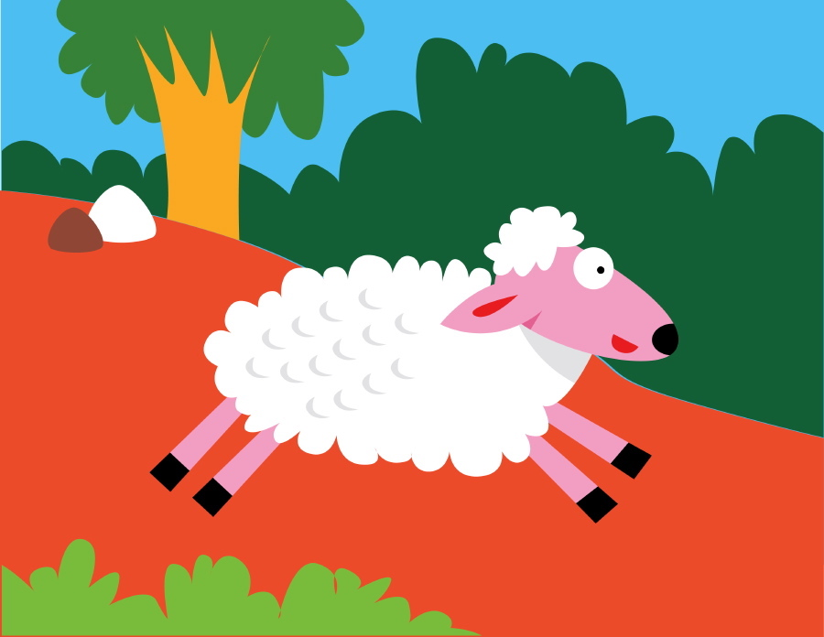
Zjisti, jaké národnosti je tento autor: ……………………………………..

Z jaké knihy uvedená bajka pochází: ………………

Bajka je napsána:
a/ v próze b/ ve verších

Zdroje a prameny:

DOROVSKÁ, Dagmar; ŘEŘICHOVÁ, Vlasta . Čítanka 6. 1. Olomouc : Prodos, 2005. 207 s.ISBN 80-7230-018-0.

http://office.microsoft.com/cs-cz/images/results.aspx?ex=2&qu=VLK#mt:0|

http://office.microsoft.com/cs-cz/images/results.aspx?ex=2&qu=JEHNĚ#mt:0

